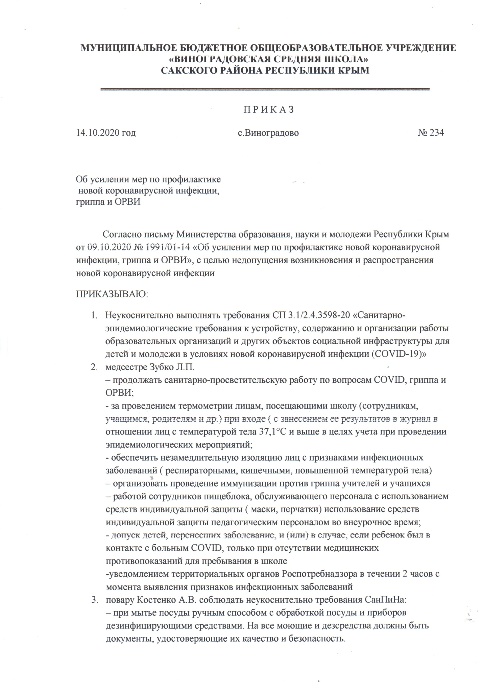

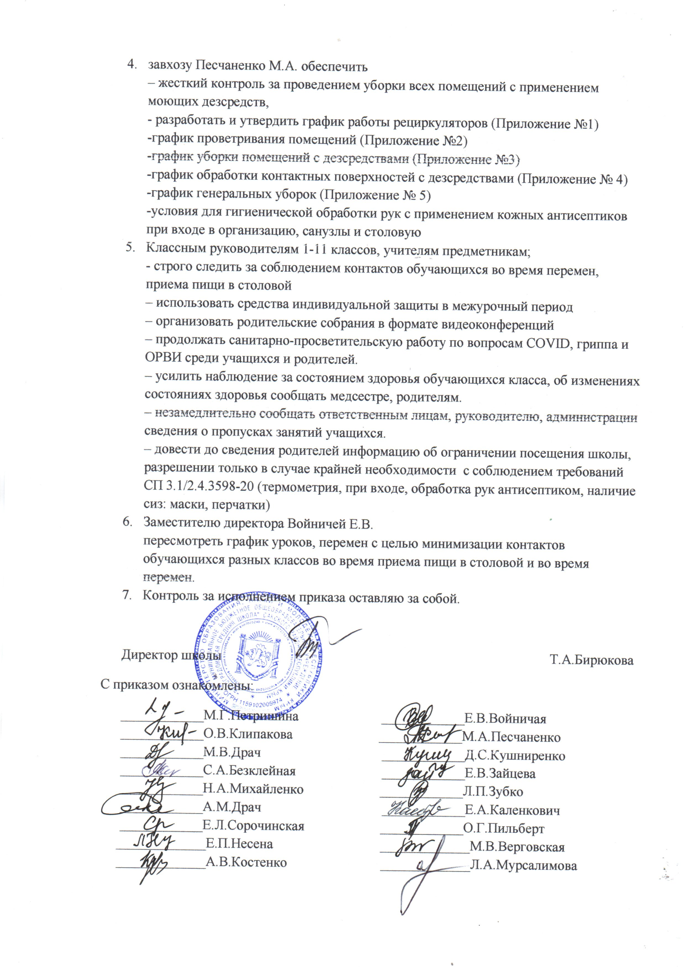

Приложение №1
к приказу МБОУ
«Виноградовская средняя школа»
от 14.10.2020 г. № 234

График работы рециркуляторов
№  п/п | Место проведения | Время работы рециркулятора | Ответственный
 | кабинеты
1 | 1 класс | 8:00-11:00 | Песчаненко М.А.
 | 2 класс | 8:00-11:00 | Песчаненко М.А.
 | 3 класс | 8:00-11:00 | Песчаненко М.А.
 | 4 класс | 8:00-11:00 | Песчаненко М.А.
 | 5 класс | 8:00-11:00 | Песчаненко М.А.
 | 6 класс | 8:00-10:00 ; 12:00-14:00 | Песчаненко М.А.
 | 7 класс | 8:00-10:00 ; 12:00-14:00 | Песчаненко М.А.
 | 8 класс | 8:00-10:00 ; 12:00-14:00 | Песчаненко М.А.
 | 9 класс | 8:00-10:00 ; 12:00-14:00 | Песчаненко М.А.
 | 10 класс | 8:00-10:00 ; 12:00-14:00 | Песчаненко М.А.
 | 11 класс | 8:00-10:00 ; 12:00-14:00 | Песчаненко М.А.
 | Кабинет  информатики | 8:00-10:00 ; 12:00-14:00 | Песчаненко М.А.
 | Спортивный зал | 13:00-16:00 | Песчаненко М.А.
2 | Обеденный зал | 10:00-13:00 | Песчаненко М.А.
3 | Кабинет директора | 11:00-12:00 | Песчаненко М.А.
4 | Кабинет зауча | 14:00-15:00 | Песчаненко М.А.
5 | Учительская | 14:00-15:00 | Песчаненко М.А.
6 | Организаторская | 14:00-15:00 | Песчаненко М.А.
7 | Кабинет секретаря | 14:00-15:00 | Песчаненко М.А.
8 | Служебное помещение | 14:00-15:00 | Песчаненко М.А.
9 | Библиотека | 15:00-16:00 | Песчаненко М.А.

Приложение № 2
к приказу МБОУ
«Виноградовская средняя школа»
от 14.10.2020 г. № 234

График проветривания помещений
Место проведения | Время проветривания | Ответственный
кабинеты
1 класс | 9:45-9:50 | Классный руководитель
2 класс | 10:05-10:10 | Классный руководитель
3 класс | 10:05-10:10 | Классный руководитель
4 класс | 10:05-10:10 | Классный руководитель
5 класс | 11:10-11:15 | Классный руководитель
6 класс | 11:20-11:25 | Классный руководитель
7 класс | 11:20-11:25 | Классный руководитель
8 класс | 11:20-11:25 | Классный руководитель
9 класс | 11:20-11:25 | Классный руководитель
10 класс | 11:20-11:25 | Классный руководитель
11 класс | 11:20-11:25 | Классный руководитель
Кабинет информатики | 11:20-11:25 | Классный руководитель

Приложение № 3
к приказу МБОУ
«Виноградовская средняя школа»
от 14.10.2020 г. № 234

График уборки помещений с дезсредствами

Место проведения | Время уборки | Ответственный за проведение уборки
1 класс | 11:30 | Несена Е.П.  Верговская М.В.
2 класс | 13:10 | Несена Е.П.  Верговская М.В.
3 класс | 13:30 | Несена Е.П.  Верговская М.В.
4 класс | 13:45 | Несена Е.П.  Верговская М.В.
5 класс | 14:15 | Несена Е.П.  Верговская М.В.
6 класс | 14:35 | Несена Е.П.  Верговская М.В.
7 класс | 15:10 | Несена Е.П.  Верговская М.В.
8 класс | 15:30 | Несена Е.П.  Верговская М.В.
9 класс | 15:50 | Несена Е.П.  Верговская М.В.
10 класс | 16:20 | Несена Е.П.  Верговская М.В.
11 класс | 16:40 | Несена Е.П.  Верговская М.В.
Кабинет информатики | 17:00 | Несена Е.П.  Верговская М.В.
Обеденный зал | 13:00 | Несена Е.П.  Верговская М.В.
Спортивный зал | 13:30 | Несена Е.П.  Верговская М.В.
Санузел | 8:00 ; 9:00 ; 10:00 ; 11:00 ; 12:00 ; 13:00 | Несена Е.П.  Верговская М.В.
Коридор 1-этаж | 10:00 ; 13:00 ; 17:00 | Несена Е.П.  Верговская М.В.
Коридор 2-этаж | 10:00 ; 13:00 ; 17:00 | Несена Е.П.  Верговская М.В.
Вестибюль | 10:00 ; 13:00 ; 17:00 | Несена Е.П.  Верговская М.В.

Приложение № 4
к приказу МБОУ
«Виноградовская средняя школа»
от 14.10.2020 г. № 234
График
обработки контактных поверхностей с дезсредствами

Время обработки
9:30 | 10:30 | 11:30 | 12:30 | 13:30 | 14:30 | 15:30

Ответственные:
Несена Е.П.; Верговская М.В. (сменность)

Приложение № 5
к приказу МБОУ
«Виноградовская средняя школа»
от 14.10.2020 г. № 234
График генеральных уборок

Дата | Сотрудники, задействованные в генеральной уборке | Ответственное лицо | Отметка о проведении генеральной уборки  (дата,время,подпись)
31.08.2020 | Несена Е.П.  Верговская М.В. | Песчаненко М.А.
04.09.2020 | Несена Е.П.  Верговская М.В. | Песчаненко М.А.
11.09.2020 | Несена Е.П.  Верговская М.В. | Песчаненко М.А.
18.09.2020 | Несена Е.П.  Верговская М.В. | Песчаненко М.А.
25.09.2020 | Несена Е.П.  Верговская М.В. | Песчаненко М.А.
02.10.2020 | Несена Е.П.  Верговская М.В. | Песчаненко М.А.
09.10.2020 | Несена Е.П.  Верговская М.В. | Песчаненко М.А.
16.10.2020 | Несена Е.П.  Верговская М.В. | Песчаненко М.А.
23.10.2020 | Несена Е.П.  Верговская М.В. | Песчаненко М.А.
30.10.2020 | Несена Е.П.  Верговская М.В. | Песчаненко М.А.
06.11.2020 | Несена Е.П.  Верговская М.В. | Песчаненко М.А.
13.11.2020 | Несена Е.П.  Верговская М.В. | Песчаненко М.А.
20.11.2020 | Несена Е.П.  Верговская М.В. | Песчаненко М.А.
27.11.2020 | Несена Е.П.  Верговская М.В. | Песчаненко М.А.
04.12.2020 | Несена Е.П.  Верговская М.В. | Песчаненко М.А.
11.12.2020 | Несена Е.П.  Верговская М.В. | Песчаненко М.А.
18.12.2020 | Несена Е.П.  Верговская М.В. | Песчаненко М.А.
25.12.2020 | Несена Е.П.  Верговская М.В. | Песчаненко М.А.
31.12.2020 | Несена Е.П.  Верговская М.В. | Песчаненко М.А.
15.01.2021 | Несена Е.П.  Верговская М.В. | Песчаненко М.А.
22.01.2021 | Несена Е.П.  Верговская М.В. | Песчаненко М.А.
29.01.2021 | Несена Е.П.  Верговская М.В. | Песчаненко М.А.
05.02.2021 | Несена Е.П.  Верговская М.В. | Песчаненко М.А.
12.02.2021 | Несена Е.П.  Верговская М.В. | Песчаненко М.А.
19.02.2021 | Несена Е.П.  Верговская М.В. | Песчаненко М.А.
26.02.2021 | Несена Е.П.  Верговская М.В. | Песчаненко М.А.
05.03.2021 | Несена Е.П.  Верговская М.В. | Песчаненко М.А.
12.03.2021 | Несена Е.П.  Верговская М.В. | Песчаненко М.А.
19.03.2021 | Несена Е.П.  Верговская М.В. | Песчаненко М.А.
26.03.2021 | Несена Е.П.  Верговская М.В. | Песчаненко М.А.
02.04.2021 | Несена Е.П.  Верговская М.В. | Песчаненко М.А.
09.04.2021 | Несена Е.П.  Верговская М.В. | Песчаненко М.А.
16.04.2021 | Несена Е.П.  Верговская М.В. | Песчаненко М.А.
23.04.2021 | Несена Е.П.  Верговская М.В. | Песчаненко М.А.
30.04.2021 | Несена Е.П.  Верговская М.В. | Песчаненко М.А.
07.05.2021 | Несена Е.П.  Верговская М.В. | Песчаненко М.А.
14.05.2021 | Несена Е.П.  Верговская М.В. | Песчаненко М.А.
21.05.2021 | Несена Е.П.  Верговская М.В. | Песчаненко М.А.
28.05.2021 | Несена Е.П.  Верговская М.В. | Песчаненко М.А.

